**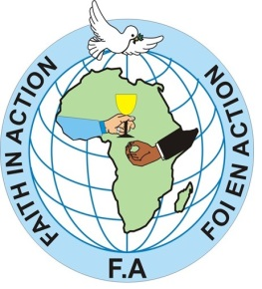 FOI EN ACTION / FAITH IN ACTION F.A en sigle**

**Association agrée par O.M n° 530/1373 du 23/09/2003**

**Tél. : 31065338 / +257 79 786 278/ +257 79903436**

**Email : faithinaction\_bdi@yahoo.fr/**[**niyizigamav@gmail.com**](mailto:niyizigamav@gmail.com)

***RAPPORT ANNUEL 2018***

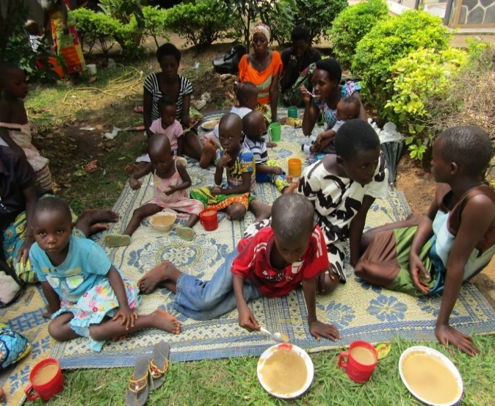

***MISSION****: Œuvrer pour la promotion de la justice sociale des ménages défavorisés et à risques et le développement intégral centré sur la famille.*

**Avant-propos**

Chers partenaires, Amis, et Sponsors

|  |
| --- |
| IMG_2127 |

Avec 15 ans d’expérience avec la communauté, l’approche Self help group constitue un outil important manifestant des capacités à l’autopromotion économique et sociale des familles à risque du monde rurale et à la prise en charge des Orphelins et autres enfants vulnérables (OEV)à l’alimentation, à l’éducation et aux soins de santé de qualité.

Grace à cet outil en 2018, 6109 membres ont été encadrés par l’utilisation de l’approche de SHG en charge de 19670 enfants se trouvant dans 309 groupes appelé SHG.

Coordinateur National de FA

Au cours de cette année, 3 inter groupements ont été mis en place et renforcés en capacité opérationnelle et grâce aux formations en leadership et en entrepreneuriat , La fédération pourra suivre en toute autonomie l’évolution des SHGs et des groupes de solidarité, créer et gérer facilement des activités génératrices de revenu.

Notre équipe a bénéficié des diverses formations en 2018 en gestion de cas, compétence à la vie, mode de contamination et moyens préventifs de la maladie à virus Ebola, les bonnes pratiques parentales,… , tout en nous permettant de renforcer notre expertise dans diverses activités visant la promotion des droits de l’enfant et de l’amélioration de conditions de vie des familles. Ces formations nous ont permis d’envisager de nouvelles orientations afin d’apporter toujours des solutions durables aux communautés que nous servons. Déjà présente dans six provinces : Bujumbura mairie, Bubanza, Ruyigi, Bujumbura, Kayanza et Rutana, Foi en Action a renforcé les activités déjà initiées dans cette zone d’intervention.

Du fond du cœur, nous vous remercions pour le soutien que vous avez apporté à l’organisation Foi en Action en 2018. Avec vous, puissions-nous en 2019 améliorer davantage la vie des enfants et des familles burundaises.

Virginie NIYIZIGAMA

Co-fondateur et Représentant Légal

**INTRODUCTION**

L’année 2018 a débuté comme les autres années par une planification opérationnelle. L‘accent particulier a été mis sur le renforcement des capacités des membres des groupes d’auto développement(SHG) pour leur autonomisation . Elle a été aussi une année où on a introduit de nouvelles thématiques que nous avons jugé comme complémentaires au programme de développement communautaire et de bien-être de l’enfant. Il s’agit des thèmes de nutrition et d’amélioration des techniques agricoles par la mise en place des coopératives agro pastorale pour augmenter la production mais aussi la santé sexuelle et reproductive. En effet ; ayant constaté que la plupart de nos membres des groupes de solidarité investissent dans l’agro élevage ; et que le plus souvent les crédits contractés auprès de Groupes d’auto développement SHG servent pour l’achat des semences ou pourquoi pas de louer des parcelles à cultiver pour ceux qui n’ont pas assez d’espaces à cultiver ; nous avons vu qu’il serait important de les accompagner. Dans la nutrition ; nous constatons un taux très anormalement élevé de malnutrition chronique. C’est pourquoi nous nous sommes décidés au cours de cette année d’introduire cette thématique pour sensibiliser les populations sur la nutrition ; surtout en leur montrant les techniques et pratiques culinaires en utilisant les produits dont ils disposent ou auxquels ils peuvent accéder facilement. C’est également de leur apprendre des nouvelle techniques et pratiques agricoles pour promouvoir l’augmentation de la production afin de lutter contre cette malnutrition.

Dans le cadre de la protection ; nous étions convenus au début de l’année de mettre un accent particulier sur l’enregistrement des naissances ; premier acte de prévention des violations des droits de l’enfant. Nous nous sommes dit qu’il fallait se focaliser sur la sensibilisation des populations en commençant par les membres des groupes de solidarité et essayer de se rassurer qu’aucun de leurs enfants ne rate ce droit le plus inaliénable d’être compté parmi les citoyens de ce pays .Le plan opérationnel a alors été mis en œuvre et des résultat satisfaisants ont été atteints malgré les contraintes liées aux maques des matériel. Dans la santé sexuelle et reproductive, un accent particulier a été mis sur l’extension du programme et l’augmentation du nombres des adhérents aux méthodes contraceptives. Voici le bilan des activités de l’année 2018

**BILLAN DES REALISATIONS POUR L’ANNEE2018**

**Axe 1 : Renforcement socioéconomique des ménages vulnérables ou à risque**

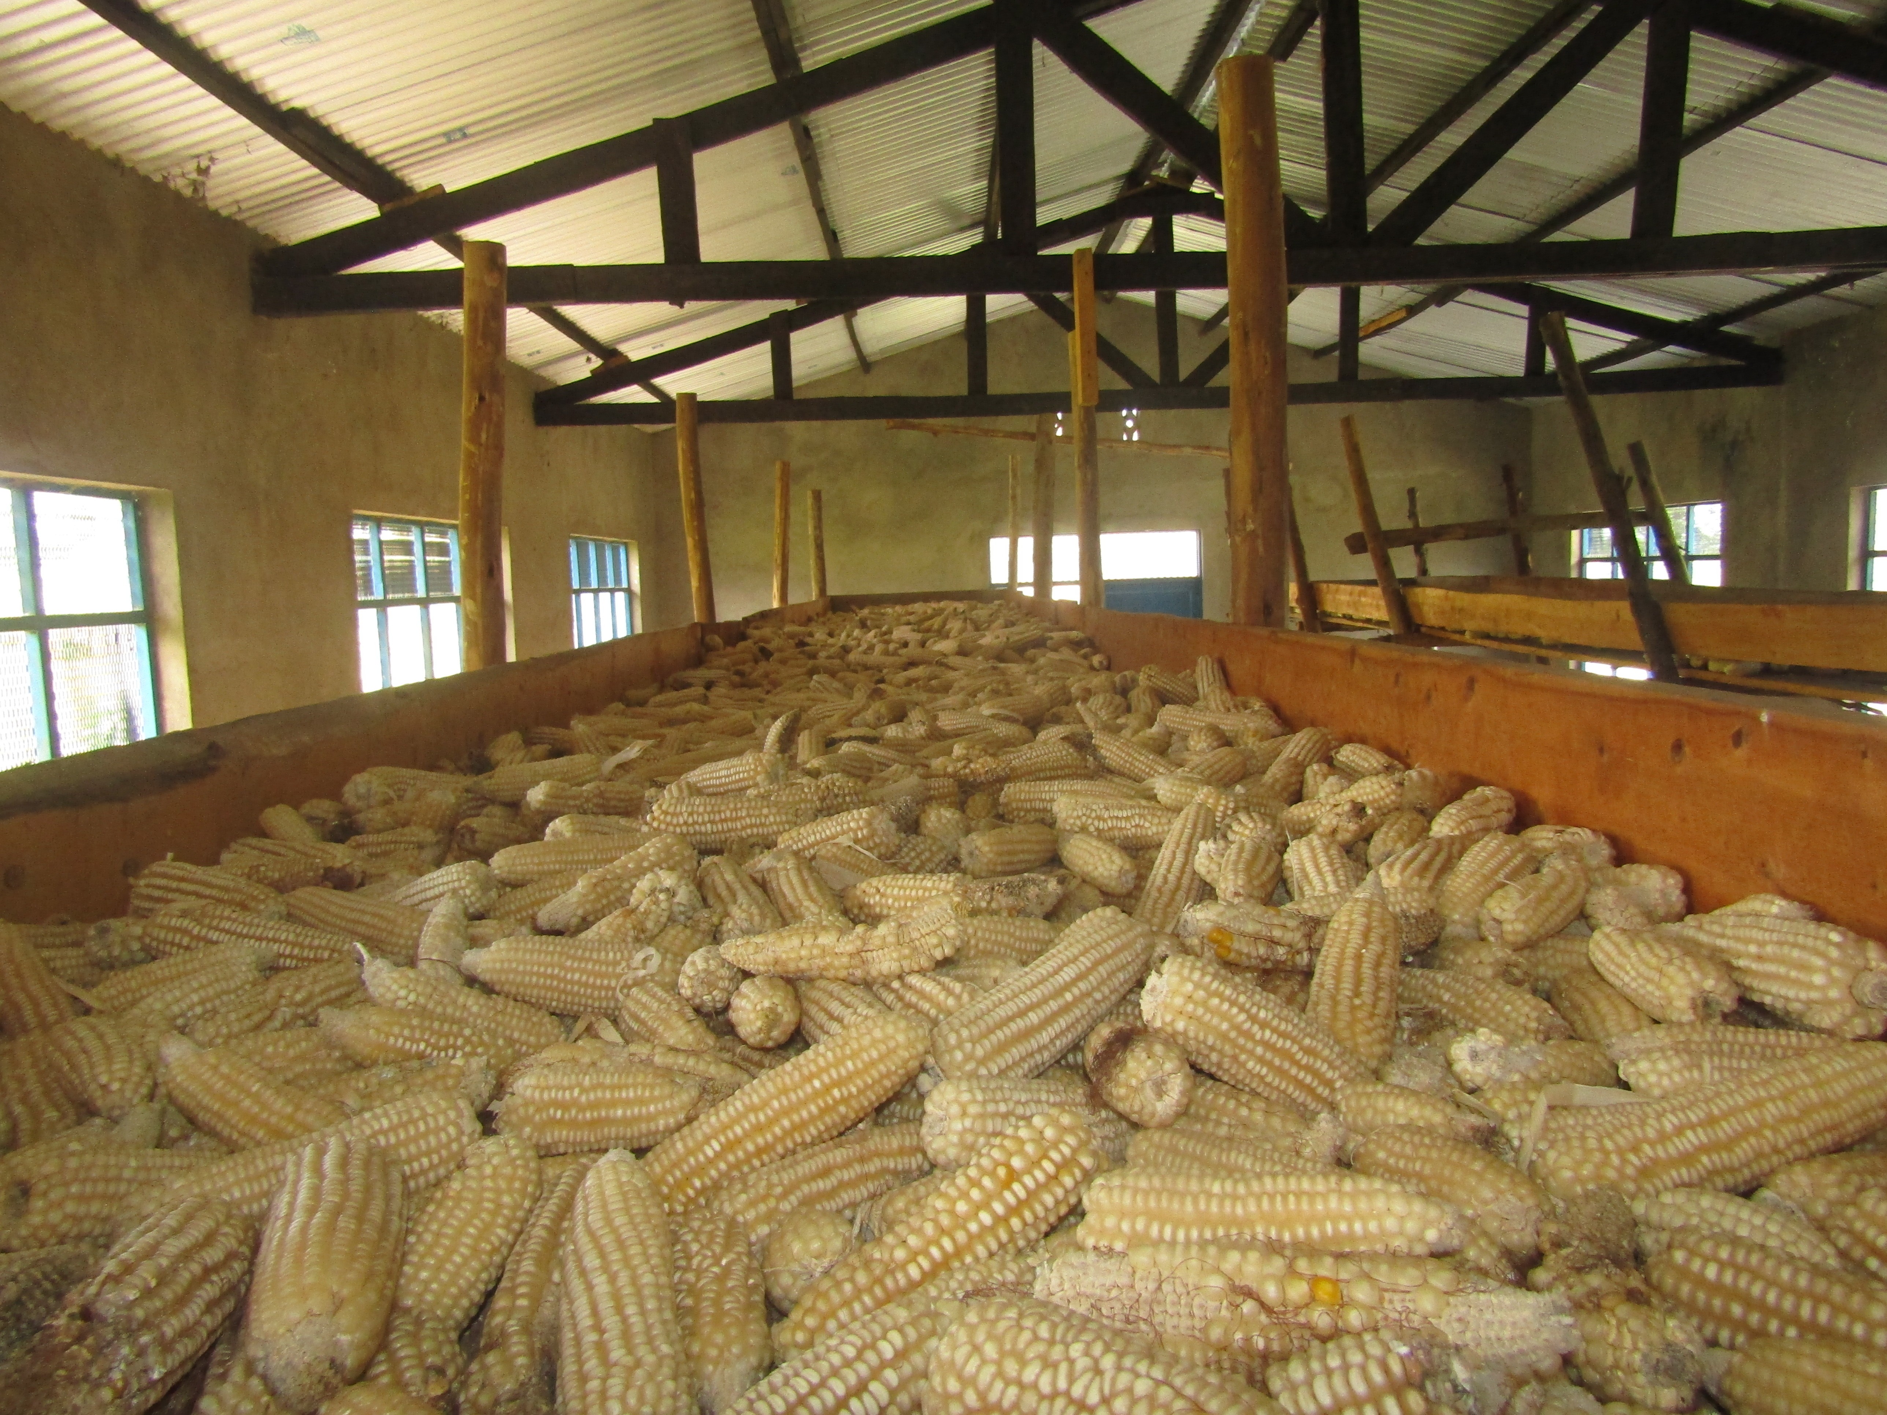

RESULTAT DES AGR DES MEMBRES DES SHG

* 1. SELF HELP GROUP CATALYSEUR DU DEVLOPPEMENT

L’ensemble des activités de Foi en Action dans le domaine du renforcement socioéconomique des ménages sont opérées à travers l’approche self help group composés de ménages vulnérable ou à risque qui pratiquent le système d’épargne et crédit. Pour cette année, nous avions comme résultat de l’année ;309 SHG composés de membres réalisant des épargnes et crédits pour la réalisation des activités génératrices de revenus et le soutient des Enfants en situation difficile .Nous avons atteint 100% des résultats attendus au niveau des effectifs des self help group. Ceci montre que le rythme d’augmentation des SHGs a été très satisfaisant. Pour cette année, 88 nouveaux SHGs ont été mis en place et développés avec un effectif des membres de 1691. Ces Membres des SHG ont été alors encadrés pour l’amélioration de leurs revenus et par conséquent de leur bien être et celui de leurs enfants. C’est ainsi que les 6109 membres ont bénéficié d’un encadrement de la part des animateurs sociaux de FOI EN ACTION pour l’initiation des activités génératrices de revenus. 147 membres représentants des SHG ont bénéficié d’une formation en entreprenariat par l’approche dénommé « STREET BISNESS SCHOOL » pour aller appliquer les théories et les restituer aux autres .Grace a ces formation reçues, 78% des membres ont commencé des activités génératrices de revenu individuels et collectives dans le but de hausser les revenu des familles respectives. D’autres SHG qui sont au nombre 43 SHG, dont 18 se trouvant en province de Ruyigi et 25 de la province de Rutana ont été respectivement organisés en coopératives agro pastorales de BWAGIRIZA ET de KAVUMU dans le but d’amélioration de la production. Pour ce fait, 826 membres de ces coopératives ont été sensibilisés sur les techniques agricoles modernes la méthode de compostage, l’utilisation des engrais chimique et la lutte antiérosive afin d’augmenter la production agricole dans leur localités.

.

qui représente 85.9% des résultats annuels attendus. On est en train de renforcer les GS pour améliorer l’entrepreneuriat et l’organisation des AGR collectives. Nous avons commencé à former nos animateurs sociaux sur

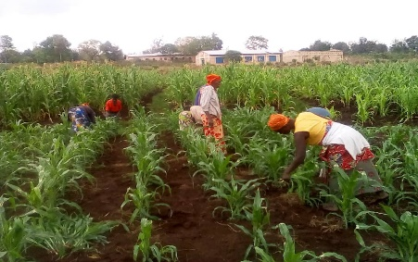

**LA COOPERATIVE DE BWAGIRIZA EN PROVINCE DE RUYIGI**

**PROMOTION DES AGR DES MEMBRES DES SHG**

Durant cette année de 2018, 25 mères célibataires et 160 femmes ont été sensibilisé particulièrement sur le diagnostic de la malnutrition mais aussi les pratiques culinaires en utilisant les nutriments disponibles dans la communauté afin de lutter contre la malnutrition qui devient de plus en plus sévère dans certains coins.

On est en train de renforcer les SHG pour améliorer l’entrepreneuriat et l’organisation des AGR collectives. Nous avons commencé à former nos animateurs sociaux sur l’approche SHG et SBS de réalisation des projets d’intérêt communautaire. Actuellement, **15** AGR collectives sont réalisés au niveau des SHG lesquelles ayant une importance capital sur les membres des SHG et de la communauté. Nous avons continué le référencement des membres de SHG dans la microfinance DUKUZE pour avoir un capital suffisant pour leur AGR. Dans cette activité, 17 SHG composés de 215 membres ont reçu une somme de 30570000 BIF avec un capital individuel variant entre 50000 à 200000 BIF. Ces membres des SHG ont déjà reçu un coaching pour l’amélioration de leurs AGR et d’autres thèmes visant le renforcement socioéconomique comme le développement d’une vision, le leadership, le résolution pacifique des conflits, la communication non violente…

Grace à nos visite d’évaluation, les membres témoignent comment ils ont vu l’amélioration de leur mode de vie. Donc en Général, nous voyons que les revenus des ménages membres des SHG augmentent visiblement. Le renforcement économique augmente les capacités d’épargne des membres des SHG. Ainsi, le montant total des épargnes était de **322795320 BIF** les trois caisses. Il était de **311 613160BIF** dans la caisse des actions , **5 738 865 BIF** dans la caisse de prise en charge des enfant en situation difficile **et 5443295 BIF** dans la caisse d’entraide.

Nous constatons que par rapport à l’épargne attendue, nous sommes sur une allure satisfaisante pour atteindre l’autonomisation socioéconomiques des ménages membres de nos SHG, de la communauté et du Burundi en général.

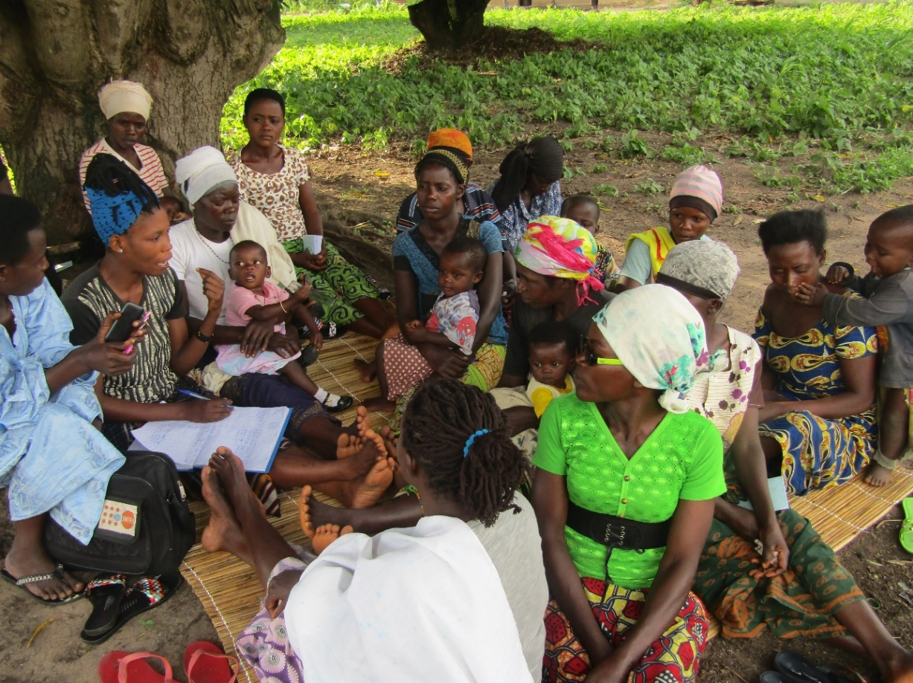

**QUELQUES HISTOIRES DE SUCCES**

**« Partie de rien, j’ai maintenant un commerce qui me rapporte 440,000 Fbu (US 250) par mois », Césarie, mère de 3 enfants qui au paravent vivaient de la rue. »**

Il y a un an, **Césarie** **NDAYISENGA** ,femme de la zone MUSAGA vivait dans la pauvreté extrême et n’arrivait à assurer à sa famille qu’un repas par jour. Ses enfants survivaient en mendiant dans la rue. Après la sensibilisation faite par une équipe de Foi en Action dans cette localité, elle a intégré le GS ou elle appris comment faire des activités génératrices de revenus, notamment à travers l’approche « ***street business*** **school**», elle a commencé un commerce d’huile de palme grâce à un prêt de 5,000 Fbu lui consenti par son groupe de solidarité. A force de persévérance le bénéfice initial de 1,500 FBu est passé a 81,000 Fbu par semaine, alors que le capital initial de 5,000 Fbu s’élève actuellement à plus de 600.000 Fbu, ce qui lui permet de diversifier son commerce avec d’autres produits alimentaires tels que les colocases et les patates. Ses enfants ont réintégré l’école et cessé de vivre de la rue. Ils ont maintenant un repas équilibré trois fois par jour.

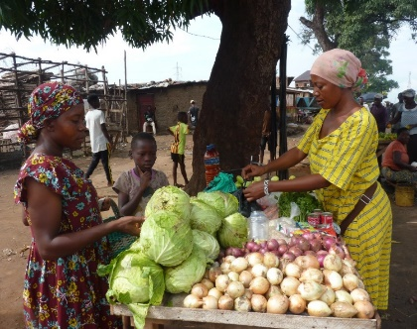

**« Je gagne dignement ma vie avec un commerce qui me rapporte 200 000 Fbu par mois. »**

**AHISHAKIYE Ange Marie** témoigne : « Il y a 6 mois je n’avais presque rien. Juste un petit commerce d’eau de robinet que je vendais à 50 Fbu par petit sachet et une caisse de limonades pour un capital de 16000 Fbu. Je n’arrivais pas à nourrir mes 4 enfants. Foi en Action m’a appris l’entrepreneuriat avec la multiplication des articles à vendre de bonne qualité, la séparation du capital du bénéfice pour chaque article, la fidélisation des clients par un accueil chaleureux. J’ai maintenant une bonne clientèle, et je gagne 50,000 Fbu par semaine ». A côté de son ancien commerce, elle a un stand embelli par une variété d’articles. Elle peut prendre soins d’elle et de sa famille. Elle est sur la Route Nationale No1 en commune urbaine de NTAHANGWA, zone KAMENGE

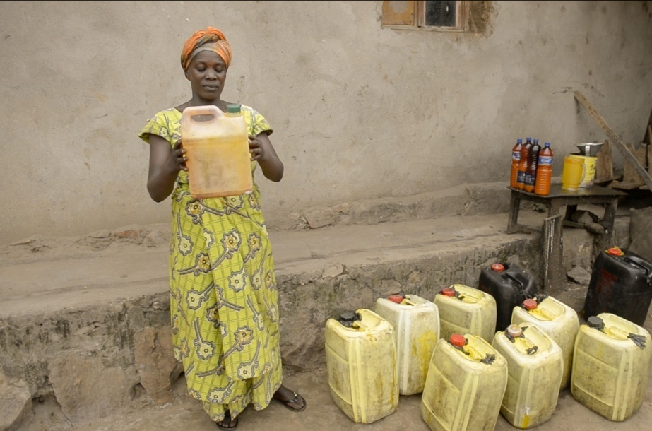

**Stigmatisée, méprisée, constamment violentée, Dorothée est maintenant une femme d’affaire respectée dans sa communauté.**

**Nimfasha Dorothée** est une femme pygmée (Mutwakazi) de Nyarumanga dans la zone Buterere, membre du Groupe de Solidarité TWITEZIMBERE I. Elle a cinq enfants qui fréquentaient tous auparavant le dépotoir des immondices avec elle pour la recherche de la nourriture. Grace a un crédit de 30,000 Fbu lui consenti par son Groupe de solidarité et des formations dispensées par celui-ci, elle a maintenant un commerce prospère de charbon et de fabrication et vente des briques qui lui rapport 40,000 Fbu par semaine. Ses trois enfants en l’âge de scolarité sont pour le moment à l’école et les deux autres qui n’ont pas encore atteint cet âge restent à la maison. Toute la famille est bien entretenue. Son mari qui travaillait autrefois pour les autres l’aide maintenant dans ce commerce de briques. Elle lance un appel aux autres pygmées (batwa) de s’associer en Groupe de Solidarité afin d’apprendre comment se développer soi-même au lieu de mendier ou aller chercher les déchets que les autres ont jeté dans les dépotoir.

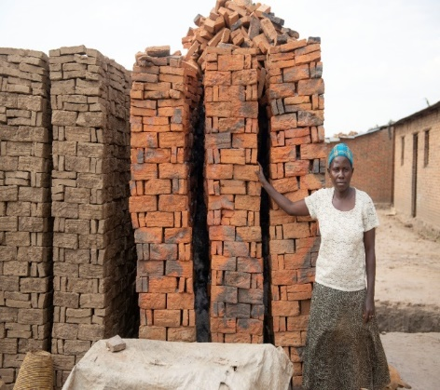

*Aujourd’hui,* ***Foi en Action*** *compte 309 SHGs composés de 6019 membres avec plus de 95% sont des femmes qui sont les piliers du développement et permet l’autonomisation financière et organisationnelle des familles des membres et aussi de la communauté.*

*et organisationnelle des familles des membres et aussi de la communauté*

**Relèvement économique outil de promotion du leadership féminin pour les médiatrices de paix de la province de Kayanza**

Dans le but de contribuer efficacement aux objectifs du développement durable, nous contribuons, à travers les SHG, une prise en charge des orphelins et autres enfants vulnérables. Cette activité est possible grâce à l’épargne et crédit effectués par les membres des SHG, à travers les réunions hebdomadaires des noyaux de base collinaires

Avec l’année 2018, Notre équipe de terrain chargé du coaching et d’encadrement des membres de groupes de solidarité a effectué des descentes d’évaluation des activités génératrices de revenu. Ces descentes ont pour objectif expliquer et conseiller aux membres de groupes de solidarité d’initier des activités génératrices de revenu innovantes et dont la rentabilité est promettant pour leur permettre d’entre dans l’inclusion financière.

Ces descentes de coaching et de suivi ont été organisées auprès de **109** groupements des médiatrices de paix et 95 groupes de solidarité ont des activités génératrices de revenu qu’ils ont déjà initiées, dont la majorité est composés du petit commerce des produits agricoles, petit bétail, petits métiers comme les salons de coiffure, location du matériel de fêtes, les moulins, etc.

Cette année , d’autres thématiques en rapport avec la consolidation de la paix dans leur communauté, la protection de l’enfant et les violences basées sur le genre ont été développées afin de contribuer au relèvement du statut de la femme dans leurs entourages

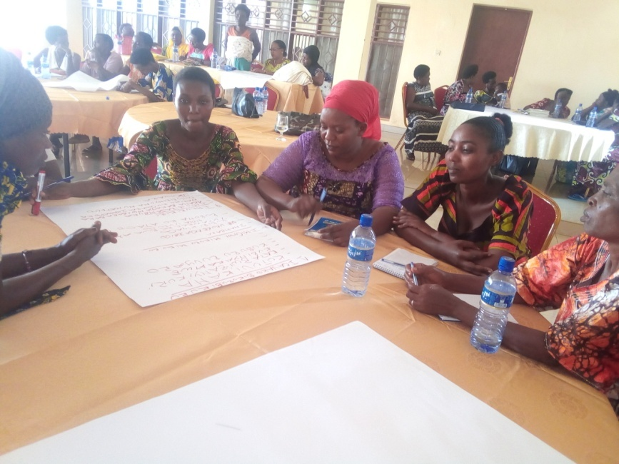

**Axe 2 : Réinsertion et protection des enfants vulnérables ou à risque**

Dans le domaine de la protection de l’enfant, nous avons deux objectifs à savoir la prévention des violations des droits des enfants ainsi que le renforcement des capacités des structures communautaires impliquées dans la protection de l’enfant comme les CPE et les groupes de solidarité.

**1.PREVENTION DES VIOLATION DES DROITS DES ENFANTS**

**1.Enregistrement des naissances déclarés tardivement**

Ainsi, pour atteindre l’objectif de prévention des violations des droits des enfants**,** nous avons préféré commencer par des séances de sensibilisation des membres des groupes de solidarité pour qu’ils soient les pionniers dans cette campagne d’identification des enfants qui n’ont pas été déclarés dans les services d’état civil à la naissance pour leur offrir ce droit d’avoir la nationalité burundaise et d’être pris en compte parmi les autres citoyens du pays dans les différents programmes nationaux. Ainsi ; **309** groupes de solidarité ont bénéficié d’au moins une séance de sensibilisation pour l’identification de l’enregistrement des enfants non déclarés dans les délais à l’état civil. Ceci a eu comme conséquence que **19670**enfants ; non déclarés dans le temps prévu par la loi , ont été identifié et parmi eux **9187** enregistrés dans les services d’état civil et ont reçu les extraits d’acte de naissance. Nous avons collaboré avec l’administration et grâce au plaidoyer fait par des partenaires de la protection de l’enfant comme notre organisation, le gouvernement a prolongé la mesure de ne pas faire payer les amandes pour les déclarations tardives .En contrepartie, nous avons distribué **1000** copies formulaire d’extrait et **46** registres pour les communes de notre zone d’intervention.

**2. Autres actions de protection des droits des enfants**

Grâce au suivi familial et communautaire réalisés en synergie entre les travailleurs sociaux de Foi en Action, les CDFC, les GS et les CPE, des résultats significatifs ont été réalisés:

* Suivi familial de 240 enfants retirés de la rue et réinsérés
* 17814 enfants vivant dans les ménages des membres des groupes de solidarité qui fréquentent régulièrement l’école
* 1691 enfants ont eu l’accès aux soins de santé de qualité
* 17752 enfants mangent 2 fois par jour alors qu’auparavant ils mangeaient à peine une fois par jour
* D’autres réalisations sont :
* L’appui scolaire et suivi pour 17814
* L’appui alimentaire de 729 enfants (F : 408 ; M : 321) ;
* Hébergement temporel (par les membres des GS) de 63 enfants (F :41 ; M :22) ;
* Suivi médical pour 46 enfants (F : 21 ; M : 25) ;
* Suivi psychosocial de 34 enfants (F :22 ; M : 12) souffrant de traumatismes
* Référencement de 7 filles victime de viol au Centre Seruka

**3.Action préventive de la malnutrition**

Grace aux sensibilisations sur l’alimentation et le diagnostic de la malnutrition, pour l’année 2018, nous avons pu diagnostiquer 1200 enfants de notre zone d’intervetion :

* A Ruyigi, pour 151 enfants diagnostiqués, aucun cas de malnutris trouvé, cela s’explique par les renforcements socio-économiques des ménages vulnérables de notre organisation qui ont été encadrés autour des activités génératrices de revenu ;
* A Rutana 528 enfants ont été diagnostiqués et 21 seulement ont la malnutrition aiguë et ont été référés au centre de prise en charge ;
* A Bubanza, sur 122 enfants diagnostiqués, 5 ont la malnutrition aiguée et ont été référés au centre de prise de prise en charge également ;
* A Bujumbura sur 399 enfants diagnostiqués, 4 enfants ont la malnutrition aigüe et leurs parents ont été formés sur la pratique culinaire, pour le moment les enfants sont bien portant

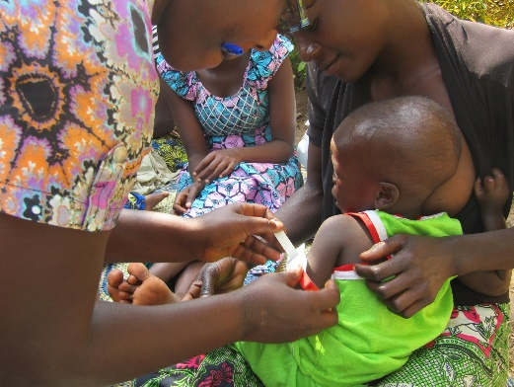

Signalons qu’aucun cas de malnutrition chronique n’a été trouvé et le faible taux de malnutrition aigüe est expliqué par le fait que nos membres sont sensibilisé à la protection de l’enfant et travaillent pour le bien-être de leurs enfants

2.**RENFORCEMENT DES STRUCTURES AYANT EN CHARGE LA PROTECTION DE L’ENFANT**

Comme le stupide notre philosophie, on ne peut pas se développer sans protéger les enfants et assainir son environnement. Depuis 2016, Foi en Action a commencé le programme en menant des activités relatives au renforcement des capacités économiques des familles tutrices des Enfants en Situation de Rue ou à risque et la collaboration avec des structures ayant en charge la protection de l’enfant comme les CPE,CDFC

En 2018, pour exécuter ce programme, l’organisation Foi en Action a privilégié l’approche SHGs en cherchant à responsabiliser la communauté la défense des droits de l’enfant. A la fin de cette année, **309** SHG composés de **6109** membres qui prennent en charge **19670** enfants en situation difficile ont été renforcés sur le module de bonne pratique parentale en collaboration avec les CPEs et CDFC.

Dans le renforcement des capacités des structures ayant en charge la protection de l’enfant, les assistants sociaux du CDFC de la commune KANYOSHA, MUTIMBUZI en province de Bujumbura et ceux des zone de KAMENGE, BUTERERE, KINAMA et KANYOSHA en Mairie de Bujumbura ont été formé sur les bonnes pratiques parentales et 461 ménages ont suivi la formation sur les bonnes pratiques parentales et ont reçu les certificats

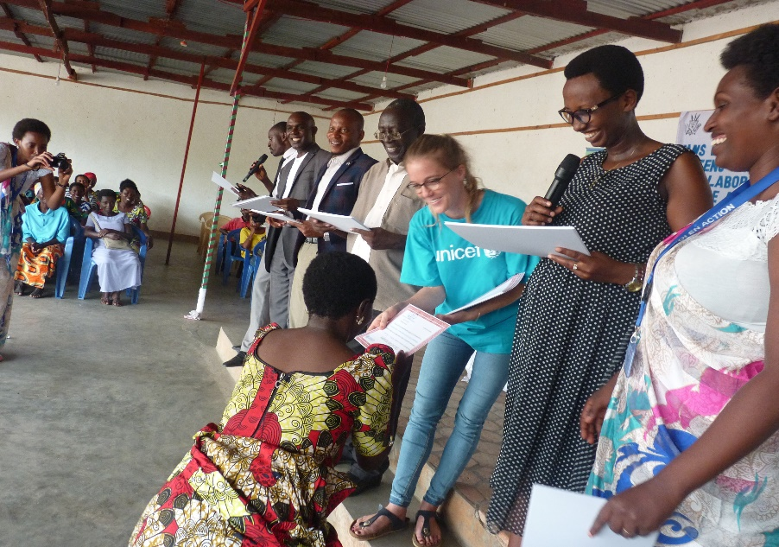

***Axe 3. La santé sexuelle et reproductive pilier du développement durable de la communauté***

Au cours de son l’intervention ,l’organisation Foi en Action s’est vite rendu compte de l’existence des problèmes liés au manque de planification et contrôle des naissances dans sa zone d’intervention. Des pratiques courantes de polygamie, de mariages précoces et de naissances non désirées sont d’actualités dans la région. Ainsi il n’y a pas assez de soins pour des mères enceintes ou allaitantes, ce qui fait que des enfants avec des signes de malnutrition étaient nombreux dans la région. Vu qu’une telle situation ne peut pas permettre un épanouissement socio-économique et un développement intégral pour les populations ciblés par Foi en Action, il a été introduit dès le début de l’année 2015 un programme visant la promotion de la santé sexuelle et reproductive des mères dans les communes de MPANDA et RUGAZI en Province de BUBANZA, ce qui a un impact direct sur l’amélioration du bien-être des familles et des enfants. L’aspect visé est la sensibilisation pour une reproduction responsable

Ainsi, cette année, l’effort a été focalisé sur l’extension de la zone d’exécution du programme , pendant cet activités plusieurs résultat ont été atteint :

* 67 pairs éducateurs ont été recrutés et renforcés de capacités . Ces pairs éducateurs jouent le rôle de relais communautaires pour ceux qui est de la sensibilisation de la santé sexuelle et facilitent aussi l’accompagnement et le référencement des personnes qui veulent adhérer aux méthodes contraceptives
* Pour faciliter le référencement de ceux qui adhèrent aux méthodes contraceptives, le nombre des CDS partenaires ont été s pour faciliter nos bénéficiaires. Cette année ,en plus de centre de santé de MPANDA,MURENGEZA,HOPITAL MPANDA,MUKOMERE,KIYANGE EBUTANUKA s’ajoutent encore CDS NYANKANDA,KWISUMO,SORERO,KAYERO, SHANGA,BUTERERE I&II ET HOPITAL POPULAIRE DE KAMENGE.
* Référencement de 1149 personnes sur les méthodes de contraception moderne comme le tableau le montre:

|  |  |  |  |  |  |  |  |
| --- | --- | --- | --- | --- | --- | --- | --- |
| Année | Type de méthode | | | | | | Total |
| Injection ou DMPA | Stérilet (IUD) | Pilules | Jadele | Ligature | Préservatif |
| 2015 | 200 | 9 | 24 | 28 | 0 | 12 | 273 |
| 2016 | *318* | *20* | *31* | *133* | *1* | *3* | 506 |
| 2017 | *641* | *13* | *65* | *164* | *0* | *15* | 898 |
| 2018 | *823* | *17* | *91* | *194* | *1* | *23* | 1149 |
| Total | 1982 | 59 | 211 | 519 | 2 | 53 | ***2826*** |

Via les sensibilisations par des pairs éducateurs, 6103 personnes ont été touché dans les groupements et dans les sensibilisations de masse.

**Commentaires et principales contraintes**:

1. Suite aux raisons religieuses out socio-culturelles, il y a beaucoup de gens qui n’osent pas assumer qu’ils pratiquent les méthodes contraceptives. En effet, nombreux parmi eux sont des fidèles aux églises chrétiennes qui ne leur autorisent pas d’appliquer ces méthodes.

Pour cela, nous constatons qu’il y a beaucoup de gens sensibilisés qui préfèrent se rendre en cachette aux Centres de santé/Hôpital pour demander l’avis ou l’intervention professionnel sans oser prendre la fiche d’adhésion au programme. Ceci est témoigné par les agents de la CPN en affirmant que les effectifs de ceux qui se rendent aux CDS sans se munir des fiches donnés par FA ont augmenté.

1. Les méthodes naturelles sont celles qui sont prônées par les enseignements des églises surtout l’église catholique qui a même mis en place un programme d’enseignements sur les méthodes naturelles une fois par mois pendant six mois.
2. Le faible niveau d’éducation reste un défi majeur pour la réussite de la sexualité responsable.

***Nos bailleurs et partenaires en 2018***

1. SEGAL FAMILY FOUNDATION

2. UNICEF

3. ONUFEMMES

4. KNH

***Perspectives pour l’année 2019***

Suite aux difficultés économiques et une forte insécurité alimentaire que traversent le Burundi, Foi en Action veut s’atteler à l’augmentation du revenu des ménages vulnérables pour le bien-être de la famille en général et de l’enfant en particulier. A la suite des résultats obtenus dans les SHGs, notre objectif est de les aider à recevoir un revenu consistant et aussi de les aider à l’amélioration de la production agricole.

Pour cela, en 2019, nous renforcerons la création des SHG, les formations en entreprenariat et en éducation financière, nous apporteront un coaching en production agricole et nous envisageons élargir les activités des SHGs notamment dans la prise en charge des enfants en situation difficile etc .